虚拟漫游——家装的漫游和交互系统

软件概要设计说明书

拟 制 人：逆袭团队

二○一九年五月二十六日
1引言 3
1.1编写目的 3
1.2背景 3
1.3定义 3
1.4参考资料 3
2总体设计 4
2.1需求规定 4
2.2运行环境 4
2.3基本设计概念和处理流程 5
2.4结构 6
2.5功能器求与程序的关系 8
2.6人工处理过程 8
2.7尚未问决的问题 8
3接口设计 8
3.1用户接口 8
3.2外部接口 8
3.3内部接口 8
4运行设计 9
4.1运行模块组合 9
4.2运行控制 9
4.3运行时间 9
5系统数据结构设计 9
5.1逻辑结构设计要点 9
5.2物理结构设计要点 10
5.3数据结构与程序的关系 10
6系统出错处理设计 10
6.1出错信息 10
6.2补救措施 10
6.3系统维护设计 10

1引言

1.1编写目的
《家装的漫游和交互系统——详细设计说明书》旨在为使用本软件的用户，以及将要借鉴本产品相关技术，进行技术开发的开发人员提供设计说明。能够从整体上把握本软件的系统结构，本项目的逻辑层次。本需求的编写目的在于买房成为必然的趋势，买房之后对于毛坯房一般选择硬装和软装的方式进行装修，传统的设计方式与设计师沟通很耗时，我们可以减少客户时间的浪费。而且在做出后用户直接可以预览效果图；通过本软件，能够实现场景的漫游以及通过控制键盘来达到更换墙等物体的材质。

1.2背景
A.逆袭团队待开发的软件系统为：家装的漫游和交互系统
B.本项目课题任务的提出者为：逆袭团队；
C.项目课题的开发者为：马亮、司昕劼、杨巧丽 、徐明锦；
该“家装的漫游和交互系统”，主要是用于对家装的三维展示，实现顾客身临其境的感觉。由于主要是用于三维展示，可以将软件直接安装在计算机上面，也可以将软件嵌入到网站内，实现顾客不用亲自到装修地而自己就可以在线浏览的效果。

1.3定义
1.渲染：烘染物象，分出阴阳向背，增加质感和立体感，加强艺术效果。
2.烘托：在物象的轮廓渲染衬托，使其明显突出。
3.建模：使用计算机描述一个系统的行为：应用程序和数据建模是为应用程序确定、记录和实现数据和进程要求的过程。
4. Unreal Engine：是3D虚拟和互动技术的集成：
5. Unreal Engine：是利用电脑模拟产生一个三度空间的虚拟世界，提供使用者关于视觉、听觉、触觉等感官的模拟，让使用者如同身历其境一般，可以及时、没有限制地观察三度空间内的事物。使用者进行位置移动时，电脑可以立即进行复杂的运算，将精确的3D世界影像传回产生临场感。该技术集成了计算机图形（CG）技术、计算机仿真技术、人工智能、传感技术、显示技术、网络并行处理等技术的最新发展成果，是一种由计算机技术辅助生成的高技术模拟系统。

1.4参考资料
[1]7-81036-510-X/TP《三维游戏设计宝典》（高级篇）刘明昆2005汕头大学出版社
[2]9781590595572 Foundation 3ds Max 8 Architectural Visualization，Brian L.Smith，friends of ED April 24，2006
[3]9781556224010 3DS Max Lighting Nicholas Boughen Wordware Publishing，Inc.Sep
25，2004
[4]9787115145673 Adobe Photoshop CS3 Studio Techniques Willermoer Rello Publishing April 24，2005
[5]9787115158277 Photoshop LAB Color:The Canyon Conundrum and Other Adventures in the Most Powerful Colorspace Margulis，D Wordware Publishing April 24，2005
[6]9787121003202 Understanding Virtual Reality:Interface，Application，and Design Sherman.W Rello Publishing April 1，2006

2总体设计

2.1需求规定
本系统的主要的输入输出项目、处理的功能性能要求：
1.提供一种操作模式.类似游戏的控制方式.以第一人称的方式进行游览
2.可以配合硬件.用数据手套来代替键盘操作进行游览

2.2运行环境
1.支撑软件
Unreal Engine+3ds Max +Photoshop
2.程序运行方式
Unreal Engine
3.操作系统
常见的操作系统都可以
4.浏览器
常见的浏览器都可以

2.3基本设计概念和处理流程
在虚拟室内漫游系统中，用户可以自由地浏览整个场景。系统的总体设计目标满足虚拟现实技术的实时性和交互性的特点及要求。
场景的组织工作：对于复杂的三维场景，有上百上千个基本模型、数百万个多边形，而且模型相互之间有层次、位置、附属关系，稍有不慎，就会把它们混淆。若带着错误的认识去制作系统，就会有许多地方达不到要求，甚至会在漫游过程中发生错误，将影响系统的功能和实现。因此，场景的合理组织以及管理就成为一项非常重要的工作。
系统实现的功能：用户可以选择不同的三维场景模型导入到本系统中进行浏览；在漫游中，用户可利用鼠标、键盘等来改变自己的视点；具有真实感的快速图形显示；提供了环视、俯视、仰视等功能。

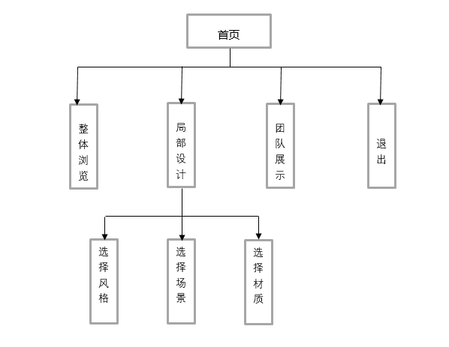
（1）基本设计概念如下图所示：

（2）处理流程图：

用户
数据信息
用户操作
操作记录
数据处理
返回结果
启动应用

该系统要解决的关键技术：
1、复杂三维场景建模技术。在虚拟的室内三维场景中，有成百上千个模型，采用何种建模技术才能使复杂场景的建模简单，而且又具有真实感。
2、三维场景的实时交互技术。在虚拟漫游系统中，实时性和交互性是衡量一个漫游系统是否成功的指标。因此，如何实现实时性和交互性是漫游系统设计的关键技术之一。
3、碰撞检测等技术。在虚拟环境中，由于用户的交互和物体的运动，物体间经常可能发生碰撞，此时为保持环境的真实性，需要技术检测到这些碰撞，并计算相应的碰撞反应，更新绘制结果。否则，物体间会发生穿透现象，破坏虚拟环境的真实感和用户的沉浸感。
4、漫游系统框架结构的设计。漫游系统结构的设计好坏，直接影响整个系统的功能及该系统的移植性。

2.4结构
（1）功能设计模块：

有人漫游

无人漫游

.
动画相机

客厅视角

餐厅视角

卧室视角

阳台视角
功能模块
录制动画

输出截图

开启碰撞

关闭碰撞

开启音乐

关闭音乐

（2）室内具体细节设计：

鸟瞰全景

自主漫游

.
自动旋转

测量距离

测量面积

地板样式

沙发背景
室内细节设计
电视背景

选择家具

移动物体

恢复状态

输出截图

开启音乐

关闭音乐

2.5功能器求与程序的关系
如下： 矩阵图各项功能需求的实现同各块程序的分配关系：
 | 开启音乐 | 关闭音乐 | 自主漫游 | .NET程序 | 自动漫游
室内漫游 | √ | √ | √ |  | √
室内装修 | √ | √ | √ |  | √

2.6人工处理过程
贴图素材需要数码相机采集、贴图素材用Photoshop修图、以及模型的建立。

2.7尚未问决的问题
加入硬件后的封装问题。

3接口设计

3.1用户接口
本产品的用户一般需要通过终端进行操作，进入主界面后点击相应的按钮，就可以实现相应的功能。

3.2外部接口
该软件在windows操作系统下即可运行。

3.3内部接口
通过一个可运行的虚拟漫游模型exe文件链接，点击exe文件上的按钮即进入虚拟漫游界面

4运行设计

4.1运行模块组合
具体软件的运行模块组合为程序多窗口的运行环境，各个模块在软件运行过程中能较好的交换信息，处理数据

4.2运行控制
软件运行时有较友好的界面，基本能够实现用户的数据处理要求

4.3运行时间
系统的运行时间基本可以达到用户所提出的要求。

5系统数据结构设计

5.1逻辑结构设计要点
（1）模型的构建
在整个系统的开发过程中，模型构建是最耗时的一项工作。为了让3D场景呈现出与实景一致的感觉，在模型构建上，需要尽量塑造出与原物件比例一致的3D模型。模型建好之后，接下来就是在模型表面贴上逼真的素材。素材的来源主要是网络下载的素材库和实景照片。为了降低场景的复杂度，对于室内环境的细节，比如窗户，室内背景墙等并没有单独建模，而是采用纹理贴图，用纹理图片替代复杂的模型结构。在模型的构建中还考虑到对模型的优化，通过采用删除不可见面、减少材质数量、压缩贴图等优化方法，简化了模型，减少了模型的大小。

（2）场景设计
场景设计是系统设计的一个重要环节。当制作复杂环境时，需要将整个环境分割成若干个子场景，这样可以减少每次载人系统的模型数量，加快系统的执行速度，减少用户的等待时间。室内环境包含多个房间物体的大量3D模型，因而需要先进行场景分割，将每个房间作为一个单独的子场景，并对每个子场景单独建模。漫游时，只加载所需要的房间模型，而不用载入全部的环境模型，降低了所消耗的资源。在多场景环境中，场景间的切换会出现显示的停滞或滞后现象。为了解决该问题，在系统中设置了用于加载场景资源和显示加载进度的空场景。当用户需要场景切换时，并不直接加载新场景，而是加载空场景。由于空场景中没有模型，所以加载速度快，不会出现停滞或滞后现象。然后在空场景中再加载新场景，并显示加载进度，这样有效解决了场景切换中出现的显示停滞后滞后问题。

（3）界面设计
Unity3D中具有一个强大的GUI功能，可以利用GUI来制作浏览界面、按钮、滚动条和对话框等对象，常被用于实现人机交互界面游系统中，利用GUI元件制作用户登录页面和漫游页面，前者用于用户登录、退出系统，后者用于实现导航莱单，用户可利用导航菜单选择区域浏览、自动漫游或返回登录页面。区域浏览指的是让用户直接到达指定的浏览区域，自动漫游指的是让用户按照事先设计好的线路浏览。

（4）交互性设计
Unity3D利用脚本实现用户与环境间的互动圆，开发者可以使用JavaScrijpt，Mono或C#来编写脚本。Unity3D中内置了NVIDIA的Physx物理引掌，使开发者可以轻松地在虚拟环境中模拟出许多物理现象。比如坐标变换、刚体运动等。系统的交互设计主要包括环境漫游，场景切换和信息交互。环境漫游是系统的主要功能，通过利用键盘和鼠标控制摄影机的运动，实现了用户以第一人称视角对环境的漫游、浏览。
系统采用多场景模式，每个房间都是一个子场景，当用户从一个房间进人另一个房间，这时就会出现场景间的切换。场景切换应用了碰撞检测、动画和音效技术，其实现步骤如下：
1）为房门添加BoxCollider，设置其Size属性，使其略大于房门尺寸，设置其Is Trigger属性为ture。
2）编写脚本，处理碰撞事件。在OnTriggerEnter 函数中播放动画、音效，加载空场景。把脚本指定给房门。
3）编写脚本，加载新场景。把脚本指定给空场景的摄影机。
用户在漫游过程中可以使用鼠标点击场景中的物体，查看其相关的属性信息或对其进行某种操作，比如点击开关可以开、闭室内的电灯。信息交互主要应用了3D拾取技术，通过3D拾取技术确定用户的操作对象，然后执行相关的操作。
逻辑结构设计如下：
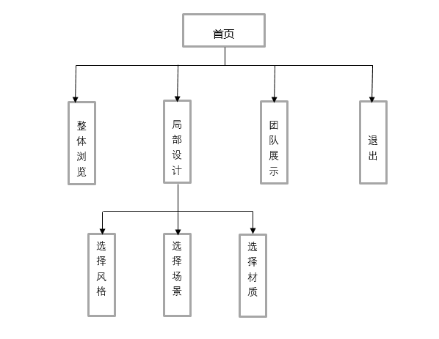

5.2物理结构设计要点
处理好数据手套的灵敏度问题。

5.3数据结构与程序的关系
本系统不用考虑数据结构与程序之间的关系。

6系统出错处理设计

6.1出错信息
在线虚拟漫游不流畅。

6.2补救措施
可以下载后在浏览漫游；

6.3系统维护设计
通过后台的精心设计，将系统平台的每一处容易出现问题的环节都加以标记和控制，通过参数变量设置来管理和维护整个系统平台。

